Перечень тем и заданий на 10.04.2020
 | Предмет | Тема для изучения  Классная работа | Домашняя работа
1. | ОДНКНР | Тема: Хранить память предков.  Читать тему в учебнике.  Записать краткий конспект в тетради. | Устно ответить на вопросы.
2. | Математика | Тема: Нахождение числа по его процентам  §38 выполнить в тетради №1094,1096,1097  Для повторения https://www.youtube.com/watch?v=PuxE50ecx7A  Разбор задачи №1101  План-?  Отремонтировали 138м., что составляет 115% плана  Решение  Пусть планировали отремонтировать х м. дороги , тогда составим схему  Х-100%  138-115%  Перемножаем накрест, т.е. х*115=138*100, отсюда х= 138*100:115  Ответ | №1098,1099,1100
3. | Русский язык | Тема: Грамматическая основа предложения.  § 62  стр.106-109  Изучить теорию .  Упр. № 477, 478,481(устно)  Упр. № 480 (письменно)  Видеоурок https://www.youtube.com/watch?v=3F8dTwCa5dk | Выучить правила  на стр.106-109  Упр. № 482
4. | Английский язык | Тема: Когда я готовлю на кухне. Модульный контроль.  1)Записать число  Friday, the tenth of April  Class work  Выполнить контрольную работу.(смотрите ниже) | -
5. | Крымоведение | Тема: "Жизнь вокруг нас". Роль растений в природе и жизни человека. Растительный мир Крыма. Характерные растения своей местности.  Тема 6. "Жизнь вокруг нас"  https://youtu.be/vRFyzQNlk68 | Сообщение «Характерные растения своей местности»
6. | ИЗО | Тема: Эскиз орнамента по мотивам вышивки русского народного костюма.  Записать понятия: орнамент, виды орнаментов.  Эл.учебник: http://uchebnik-tetrad.com/izo-risovanie-uchebniki-rabochie-tetradi/uchebnik-po-izo-5-klass-goryaeva-ostrovskaya-chitat-onlajn#prettyPhoto%5Bgallery1%5D/0/ | Выполнить эскиз одного из видов русской народной вышивки.
7 | Кружок  «ЮНЫЙ ИССЛЕДОВАТЕЛЬ» | https://www.youtube.com/watch?time_continue=610&v=nvlsqRAjCRQ&feature=emb_logo
Variant 1
Задание 1. Вставь правильно слова в предложения:
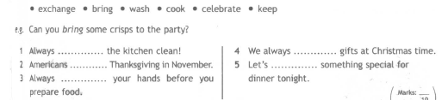
Задание 2. Сопоставь слова с картинками:
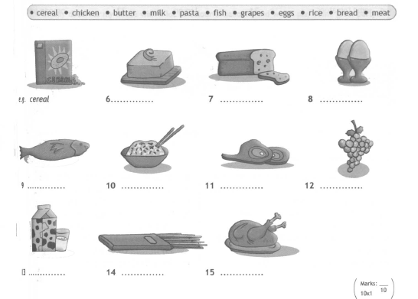
Задание 3. Выпиши правильный ответ:
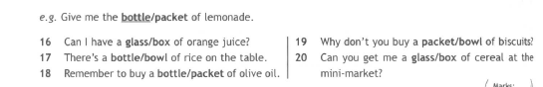
Задание 4. Вставь a, an , some:
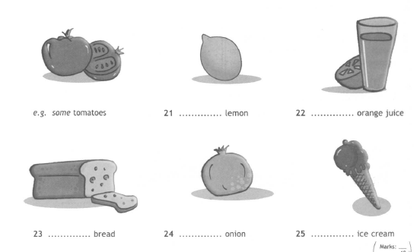
Задание 5. Вставь any , some, many, much:
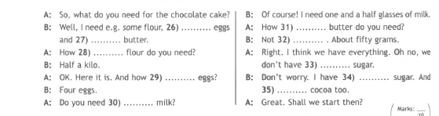
Variant 2
Задание 1. Вставь правильно слова в предложения:
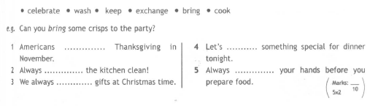
Задание 2. Сопоставь слова с картинками:
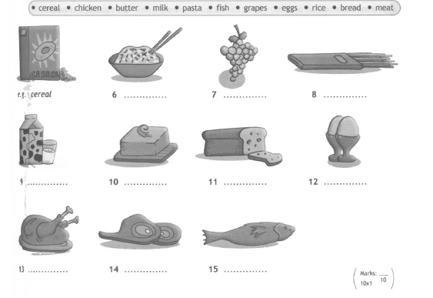
Задание 3. Выпиши правильный ответ:
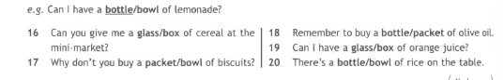
Задание 4. Вставь a, an , some:
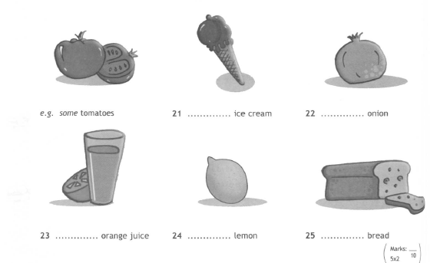
Задание 5. Вставь any , some, many, much:
